3ADENDA N º 3
RESPUESTAS AL INFORME CONSOLIDADO
DE SOLICITUD DE ACLARACIONES, RECTIFICACIONES Y/O AMPLIACIONES N º 3
DEL ESTUDIO DE IMPACTO AMBIENTAL:

PROYECTO "PUERTO DE EMBARQUE DE MINERAL DE HIERRO-FASE I"

El presente documento entrega las respuestas al Informe Consolidado de Solicitud de Aclaraciones, Rectificaciones y/o Ampliaciones (ICSARA) N º 3, generadas en el marco de la evaluación del Estudio de Impacto Ambiental (en adelante EIA) del Proyecto "PUERTO DE EMBARQUE DE MINERAL DE HIERRO – FASE I”, cuyo Titular es la empresa Santa Fe Puertos S.A.

Se presentan las observaciones y respuestas en el mismo orden y numeración del ICSARA Nº 3. Asimismo, y en conformidad a lo establecido en la Resolución Exenta Nº 255 del 27de diciembre del 2010 de la Comisión Regional del Medio Ambiente de la Región de Atacama, que rectifica el ICSARA Nº 3, se incorporaron las observaciones de la Subsecretaría de Pesca, , las que fueron agregadas como complemento a la presente Adenda.

Se han dejado en letra “ARIAL” - “Negrita”, las preguntas de los Servicios que participaron de la evaluación ambiental del Proyecto y en letra “ARIAL” “Normal” las respuestas.

Adicionalmente, se incorporan los siguientes Anexos:

Anexo A: Sitios Arqueológicos y Sitios Históricos y su Relación con el Proyecto (Fase I)
Anexo B: Carta de Solicitud de Permiso de Caracterización Arqueológica
Anexo C: Estudio Línea de Base Paleontológica
Anexo D: PVA. Localización de Estaciones de Muestreo
Anexo E: Estudio de Correntometría Euleriana
Anexo F: Análisis integrado. Contención de un eventual derrame de hidrocarburo, sin relación con el Proyecto, y distancia a hitos relevantes

DESCRIPCIÓN DE PROYECTO

Observación a la respuesta 1.2.b. En la fotografía 1-1, no se observa un doble confinamiento (cubierta azul) a lo largo de todo el brazo de carguío, o alguna bandeja colectora inferior, sino que sólo en la mitad mas alejada del chute. Al respecto se consulta si de la parte inferior, sin cubierta, caerán restos (fracción fina) del mineral a embarcar producto del retorno de las correas.

RESPUESTA 1.1:

El Proyecto contempla el encapsulamiento de todo el proceso de carguío de mineral; por lo tanto el doble confinamiento aplica o a todo el recorrido de los cargadores radiales.

En base a ello se aclara que la Fotografía 1-1 presentada en al Adenda 2, es sólo referencial. A continuación se presenta la figura modificada e indicaciones de apoyo:

Fotografía 1.1
Fotografía referencial encapsulamiento y cierre hermético de cargadores radiales

Por lo tanto, se reitera lo indicado en la Adenda 2, en el sentido de que el traspaso de mineral, de los cargadores radiales al buque, será en doble confinamiento, al igual que en las correas transportadoras y en las torres de transferencia; evitando con esto la dispersión de polvo (fracción fina del mineral) al exterior y/o caída de material al mar.

Observación a la respuesta 1.2.c. Se solicita aclarar si el despliegue de barreras absorbentes y de contención, se ejecutará como una medida preventiva en cada carga de combustible o sólo como respuesta a la activación del plan de contingencia, frente a un derrame de hidrocarburos.

RESPUESTA 1.2:

Se aclara que el despliegue de barreras absorbentes y de contención como medidas preventivas o de respuestas, estará determinado por el tipo de actividad que se desarrolle; a saber:

Durante la etapa de construcción, el despliegue de barreras de contención se efectuará de manera preventiva, exclusivamente durante cada carguío de combustible de la Grúa Hinca de Pilote. (Para mayores detalles, favor ver respuesta 1.37 de la Adenda 1).

Durante la etapa de operación, no se contempla el carguío de combustible a buques, ni otra actividad que pudiera representar un potencial derrame de hidrocarburos u otros elementos al mar, sin perjuicio de lo anterior, se aclara que durante esta etapa las actividades asociadas a un eventual derrame de combustible u otros correspondería exclusivamente a eventuales situaciones de contingencia, que no guardan relación con las actividades propias del Puerto de Embarque de Mineral de Hierro.

Dado lo anterior, las barreras absorbentes y de contención se desplegarán como respuesta a la activación del “Plan de Contingencia”, presentado en el EIA del Proyecto, el cual conforme a lo solicitado por la Autoridad Marítima (Ver respuestas 3.5 y 8.8 de la Adenda 1 y respuesta 3.1. de la Adenda 2), el “Plan de Contingencia” definitivo será presentado y tramitado sectorialmente, previo al inicio de las actividades del Puerto.

Con respecto a la respuesta 1.1. sobre flujos vehiculares y en torno a los flujos de transportes proyectados por el Titular, se solicita presentar los flujos de transporte asociadas a los productos llevados hacia el Puerto y desde el Puerto y no solo los flujos asociados a la operación interna de este. Al respecto, se solcita aclarar si el mineral a embarcar será aquel que se embarca desde otro proyecto portuario del Titular.

Además y en vista de dichos flujos presentar las medidas de mejoramiento y/o conservación que se estiman necesarias de aplicar durante la etapa de operación del proyecto, con el fin de no alterar la conservación y la vida útil de los caminos públicos afectos al desarrollo del proyecto.

RESPUESTA 1.3:

Se reitera lo indicado en la Adenda 1; en el sentido que el presente Proyecto en evaluación, tiene como objetivo desarrollar las obras e instalaciones marítimas comprendidas en la Fase I del “Puerto de Embarque de Mineral de Hierro”. Esta fase sólo considera las obras marítimas del Puerto (Favor ver primera parte de la respuesta 3.2 de la presente Adenda, donde se explica las razones por las que el Proyecto se ingresó en dos Fases para su evaluación).

Por lo tanto, definir los flujos de transporte asociados a los productos llevados hacia el Puerto de Embarque de Mineral de Hierro, incluyendo la evaluación e inclusión de medidas de mejoramiento para no alterar la conservación o vida útil de los caminos públicos relacionados con el Proyecto, es parte de la descripción de la Fase II del Proyecto, fase que no es parte de la evaluación ambiental presentada en esta oportunidad.

Se comprende la preocupación por parte de la Autoridad, sin embargo será la Fase II del Proyecto, la que considerará las operaciones portuarias terrestres del Proyecto y los flujos de transporte, relacionados al mineral de hierro que será llevado al Puerto.

Sin perjuicio de lo anterior, las características y medidas incorporadas, dado el flujo vehicular que contempla el Proyecto en su Fase I, cumplen con la normativa ambiental y sectorial vinculada a la vialidad y transporte (Ver capítulo 3 del EIA).
En este sentido, se reitera que el transporte de maquinaria u otros, durante la etapa de construcción y operación de la Fase I, cumplirá con lo señalado en la normativa para evitar el deterioro de pavimentos de calles y caminos (D.S N° 850; D.S N° 158 modificado por Dto. Nº 1910; D.S N° 19 modificado por Dto Nº 1.665 y Resolución Nº 1., todos ellos del Ministerio de Obras Públicas).

En cuanto a las medidas que dispondrá el Proyecto para la mantención de los caminos, conforme a los flujos que se indican, corresponden a los indicados en la normativa, esto es:

- No se utilizarán vehículos de carga que superen el peso bruto máximo legal por eje.
- Los camiones a utilizar se ajustarán a las dimensiones límite establecidas en la reglamentación, no pudiendo exceder lo dispuesto por él, descontando los espejos retrovisores exteriores y sus soportes.
- En el eventual caso de transporte de equipos para la etapa de construcción, que por su tamaño y/o peso, impliquen el exceso de las medidas señaladas, se solicitará la autorización correspondiente a la Dirección de Vialidad y se acordarán las medidas de seguridad a adoptar en cada caso.

Por otra parte, y en respuesta a la presente observación de “si el mineral a embarcar será aquel que se embarca desde otro Proyecto portuario del Titular”, se reitera lo indicado en la Adenda 1 (Ver respuesta 6.22 c)): “…el Titular del Proyecto, Santa Fe Puertos S.A., no tiene relación con otros proyectos en ejecución, ni ejecutados en el Puerto Caldera…”.

Por lo tanto, queda de manifiesto que el mineral NO será embarcado desde otro u otros proyectos portuario de la zona y que el Titular de este Proyecto, Santa Fe Puertos S.A., NO tiene relación con otros proyectos en ejecución, ni ejecutados en el Puerto Caldera.

Dado que el titular ha indicado flujos de transporte sólo vinculados al transporte de personas, se solicita al titular que indique las medidas que dispondrá para la mantención de los caminos conforme los flujos indicados.

De la misma manera, y en caso de que las rutas sean utilizadas en actividades que le dan sentido a la existencia de un puerto, esto es, transporte de mercancías y otros, el titular deberá en la presente evaluación concurrir con los proyectos y medidas necesarias para el normal desempeño de las rutas a utilizar.

RESPUESTA 1.4:

Favor, ver respuesta 1.3 y 3.2 de la presente Adenda.

Sin perjuicio de lo anterior, en la respuesta 1.1.a) de la Adenda 2 (favor ver respuesta), se establece que la frecuencia, para la Fase I del Proyecto, será entre 2 y 3 viajes por hora, por lo tanto, se aclara que por la baja frecuencia vial diaria, no se considera alteración de los flujos viales existentes.

Con respecto a la flora existente en el área del proyecto, se sugiere al titular generar un Plan de Manejo Biológico que incluya al menos el rescate de germoplasma de las especies. Si bien estas especies no están con problemas de conservación y tampoco se encuentran en el D.S. Nº 68, no se puede ignorar su presencia y se requiere al menos rescatar su patrimonio genético.

RESPUESTA 1.5:

Al respecto es importante precisar que, tal como se indicó en la “Línea de Base de Flora y Vegetación del Proyecto” (Capitulo 5, numeral 5.2 del EIA), además de lo señalado en las respuestas 2.1. a); b) y c) y Anexo C de la Adenda 2, las especies que se desarrollan en el área a intervenir no presentan problemas de conservación, sino más bien corresponde a especies que abundan en la Región, y que son representativas del desierto costero, tal como lo describen Luebert y Pliscoff (2006) y Gajardo (1994). Se suma a esta condición, que las especies presente tampoco se encuentran incluidas en el D.S. N° 68/2009 por lo que, en estricto rigor, ninguna de las especies arbustivas identificadas en el área a intervenir por el Proyecto, corresponderían a especies originarias del país.

Sin perjuicio de lo anterior, el Titular ha considerado implementar un “Plan de Manejo Biológico”, el que tiene por objetivo rescatar especies vegetales que se encuentren en áreas que serán removidas por las obras del Proyecto, principalmente especies participantes del fenómeno denominado “Desierto Florido”. Este Plan se presentó en Anexo 9 de la Adenda 1, y además de orientar el rescate de germoplasma de las eventuales especies de flora que presenten bulbos y rizomas latentes en el suelo, considera, colectar algunos propágulos de las especies dominantes encontradas en el área a intervenir, todas ellas, medidas de manejo ambiental que en su conjunto, contribuirán a rehabilitar algunas áreas posterior a la etapa de construcción del Proyecto.

PLAN DE CUMPLIMIENTO DE LA LEGISLACIÓN AMBIENTAL APLICABLE - PERMISOS AMBIENTALES SECTORIALES

Observación a la respuesta 3.1. Antes de iniciar la operación, debe tener otorgado formalmente el PAS 70, vía resolución DGTM y MM.

RESPUESTA 2.1:

Se acoge la observación. El Titular presentará y tramitará sectorialmente los antecedentes requeridos por la Autoridad Marítima, para la obtención de la Resolución del PAS 70, previo al inicio de las operaciones del Proyecto.

LÍNEA BASE

Observación a la respuesta 5.1.i. Se reitera la solicitud de corregir la conclusión “…para el caso del cadmio, en ambas campañas se observó tejidos con contaminación”. Lo anterior, en atención que no puede concluir la existencia de contaminación, sino compara los valores obtenidos en referencia a alguna normativa válida (no es pertinente la NOMECOL-001-1993, ya que es una norma de emisión) para el contenido de cadmio para organismos marinos o para alimentos. Sino presenta una normativa válida, no puede concluir que existe contaminación.

RESPUESTA 3.1:

Se acoge la observación. Efectivamente no se puede concluir que exista contaminación por el contenido de cadmio. Si bien, se tiene como referencia la norma NOMECOL-001-193, no puede ser considerada normativa valida y por lo tanto no se puede concluir la existencia o no de contaminación.

Dado lo anterior, sólo se afirmará que el cadmio tuvo niveles máximos de 0.5 mg/kg en verano y 7.6 mg/kg en invierno.

En relación a los antecedentes de arqueología y paleontología que han sido presentados, es necesario manifestar la inconformidad respecto de ellos dado que se considera que se ha entregado información contradictoria y parcial respecto de la afectación de recursos patrimoniales al someter el proyecto a evaluación en dos fases. Una fase no tiene sentido ni objeto sin la otra, y el titular indica que no se afectarán los sitios arqueológicos ahora, más sí en el futuro (Fase 2, que no se evalúa actualmente). Esto está claramente referido por el titular en la frase que se copia a continuación respecto de la Fase 2: "que comprende el futuro sector terrestre del Puerto, por lo que indudablemente se deberá abordar en su momento, la protección, rescate y/o puesta en valor, cuando corresponda, de los sitios arqueológicos encontrados en el área" (adenda 2, respuesta 5.2.a).

Se estima que el titular debe aclarar durante la evaluación ambiental la existencia o no de afectación sobre recursos patrimoniales, ubicados en el área de influencia directa e indirecta del proyecto.
Debido a lo anteriormente expuesto, el titular deberá implementar una campaña de caracterización subsuperficial de los sitios arqueológicos identificados en el área del Proyecto, durante la evaluación de la Fase 1 del Proyecto. De esta manera se podrá conocer la real extensión de cada uno de los sitios arqueológicos identificados en el área prospectada y así se podrán instalar los cercos de protección respecto de los límites efectivos de cada sitio. Para el cercado se debe considerar un buffer de amortiguación de 10 metros en torno a los últimos vestigios observables en superficie.

Por otra parte, la oportuna caracterización subsuperficial de los sitios arqueológicos permitirá cumplir con el objetivo propuesto por el tutilar, de incluir "las directrices para futuras decisiones en torno a la Fase II del Proyecto (que no es materia de la presente evaluación) y que comprende el futuro sector terrestre del Puerto" (Respuesta 5.2.a adenda 2).

Respecto de los cercos de protección, dado que los sitios "se localizan aledañas al área de faenas que será intervenida y podrían eventualmente ser afectados por algunas de las actividades de construcción de la Fase I, incluyendo los accesos al área" (Respuesta 5.2.a adenda 2), se considera adecuada la medida propuesta. Respecto de la materialidad de los cercos, y dado que serán provisorios, se utilizarán estacas de fierro y malla de seguridad naranja que impida el acceso de vehículos, maquinaria y personal a los sitios; se debe instalar además señalética restrictiva al respecto.

En relación al Fuerte Arturo Prat, el titular indica que podría ser afectado durante la construcción de la Fase 1, por lo que deberá ser instalado un cerco de protección así como la señalética restrictiva correspondiente. Respecto de la futura puesta en valor del Fuerte, se evaluará una vez sea recibida por parte de este Consejo de Monumentos la propuesta detallada por parte del titular. Se le indica que debe considerar el parecer de la Comunidad respecto de la propuesta que eventualmente presente respecto de la puesta en valor del fuerte. Igualmente deberá presentar un "Plan de Manejo Arqueológico Integral" una vez caracterizados los sitios existentes en el área del proyecto (Fases 1 y 2), representados en los planos adjuntos a las adendas 1 y 2 (Anexos 6, lámina 6b y Anexo A3).

Se considera adecuada la medida de realizar charlas de inducción al personal como propone el titular en la adenda 2 (Respuesta 5.2.a) y el monitoreo arqueológico permanente durante la construcción de la fase 1 del proyecto.

Por último, se reitera nuevamente al titular la solicitud de entregar un informe paleontológico, que incluya una adecuada revisión bibliográfica, así como una evaluación en terreno de los afloramientos rocosos del área. Este informe deberá ser elaborado por un profesional calificado (titulado, con postgrado en el área, y experiencia verificable en paleontología).

RESPUESTA 3.2:

Ante todo, es importante aclarar que el espíritu del Proyecto no contempla, bajo ningún punto de vista, la entrega de información contradictoria y parcial respecto de la afectación de recursos patrimoniales. Al respecto, cabe recordar, que el sometimiento del Proyecto en dos fases a la evaluación ambiental, obedece a un escenario circunstancial, porque, en el momento del ingreso del Proyecto “Puerto de Embarque de Mineral de Hierro Fase I” (24/11/2008) al Sistema de Evaluación de Impacto Ambiental (SEIA) se encontraba en evaluación ambiental en el SEIA la “Actualización Plan Regulador Comuna de Caldera ”, y por lo tanto, no se tenía claridad respecto del escenario normativo y uso de suelo asociado a las instalaciones de la denominada Fase II del Proyecto.

Sólo por el motivo indicado anteriormente, se evaluó la alternativa de someter el Proyecto en dos fases; la primera, asociada a las instalaciones del Puerto y la segunda, relacionada con las instalaciones terrestres de apoyo al Puerto, incluyendo la llegada y acopio de material, quedando el ingreso al SEIA de la Fase II condicionada a la aprobación al Plan Regulador, anteriormente señalado.

En vista de lo anterior, la evaluación ambiental de la Fase I del presente Proyecto está centrada en las instalaciones marítimas (construcción del Puerto) y en tierra se considera solamente la instalación de faenas que ocupará la empresa contratista, que inicie la etapa de construcción del citado Puerto. Por lo tanto, y de acuerdo a los estudios arqueológicos entregados para su evaluación ambiental durante el presente proceso, éstos han señalado que no se verán afectados los hallazgos arqueológicos, por la construcción del Puerto, es decir, en la Fase I.

Sin perjuicio de lo anterior, y pese a que la Fase I no alteraría los hallazgos arqueológicos, se incluyeron los antecedentes del área asociada a la futura Fase II, de manera de incorporar anticipadamente información necesaria para su posterior protección, manejo o medidas ambientales que se estimen pertinentes.

La razón de lo anterior tuvo 2 objetivos fundamentales, por un lado prospectar el área de influencia directa e indirecta del área a intervenir (sector aledaño) para la Fase I del Proyecto y por otro lado, evaluar un área amplia, que incluyera las directrices para futuras decisiones en torno a la Fase II del Proyecto (que no es materia de la presente evaluación) y que comprende el futuro sector terrestre del Puerto, lo que indudablemente se deberá abordar, tanto la protección, rescate y/o puesta en valor, cuando corresponda, de los sitios arqueológicos encontrados en el área.

Dicho lo anterior, se reitera el hecho que en la Fase I no se afectará recursos patrimoniales ubicados en el área de influencia directa e indirecta del Proyecto. Sin perjuicio de lo anterior, a las medidas de protección que se han señalado durante el presente proceso de evaluación se han incorporado las siguientes medidas adicionales o mejoradas:
- Desplazamiento de la ruta Río Huasco (proyectada por el PRC) hacia el sur poniente de su localización inicialmente definida por el Proyecto (10 m aproximadamente). Esta medida, tiene por objeto la protección de los sitios arqueológicos 1, 2, 3, 6, 17, 18, 19 (Ver Anexo A de la presente Adenda).

- Incorporación de un cerco continuo de protección a lo largo de la ruta “Río Huasco“ y calle “Suspiro de Campo” (Ver Anexo A de la presente Adenda). Esta medida tiene por objeto proteger de la irrupción de vehículos hacia el área de hallazgos arqueológicos. En relación a ello, cabe precisar que actualmente el área de hallazgos presenta una intervención antrópica importante, dada la utilización de área como zona de “jeepeo” y de paseo de veraneantes especialmente durante la época estival. Adicionalmente, se informa que la materialidad de los cercos provisorios de protección serán del tipo estacas de fierro y malla de seguridad naranja que impida el acceso de vehículos, maquinaria y personal a los sitios; se debe instalar además señalética restrictiva al respecto.

En relación a presentar un "Plan de Manejo Arqueológico Integral" una vez caracterizados los sitios existentes en el área del Proyecto (Fases I y II), se informa que con fecha 12/01/2011, fue ingresada al Consejo de Monumentos Nacionales (CMN) la solicitud para realizar la caracterización solicitada. La citada solicitud se presenta en el Anexo B de la presente Adenda, y en cuanto se tenga aprobación por parte del CMN se iniciarán las labores de reconocimiento y caracterización de los sitios.

Previo al inicio de la etapa de construcción del Proyecto, el Plan de Manejo Arqueológico, resultante, será presentado al CMN para su aprobación,. Cabe precisar que mientras ello se concrete, serán implementadas las medidas de protección (desplazamiento de la ruta y cercos provisorios) señaladas anteriormente.

Por otra parte, en relación al informe paleontológico, se acoge la observación, en el Anexo C de la presente Adenda se adjunta lo solicitado: i) Estudio Paleontólogo y ii) Antecedentes Curriculares del Sr. Mario Suarez, profesional a cargo de la investigación.

En el Estudio Paleontológico mencionado, se indica, que existe cierta superposición del Proyecto a afloramientos de rocas sedimentarias marinas de los Estratos de Caldera y Formación Bahía Inglesa con presencia de abundantes restos fósiles de invertebrados (moluscos) y vertebrados.

Dado lo anterior, y en base a las sugerencias realizadas por el Paleontólogo, se realizará un monitoreo paleontológicos durante las faenas de habilitación del Proyecto con la finalidad de evitar efectos negativos sobre los componentes paleontológicos mencionados.

Paralelamente, se efectuarán muestreos paleontológicos de detalle previo a la habilitación de la infraestructura portuaria. Estos muestreos deberían tener el carácter de salvataje paleontológico en el sentido de obtenerse una colección de especies representativa de los niveles fosilíferos que serán intervenidos. Adicionalmente, realizarán charlas y/o capacitaciones acerca del patrimonio paleontológico y las leyes que lo rigen, a todos los trabajadores que ejecutarán las actividades tanto en la etapa de construcción como de operación del Puerto, asimismo, se incorporará señalética para indicación, advertencia y protección de sitios paleontológicos identificados dentro del área del Proyecto.

En relación al Fuerte Arturo Prat, se acoge la observación, en el sentido que será instalado un cerco de protección y la señalética restrictiva correspondiente, tal como se señaló en la repuesta 5.2.a. del Adenda 2.

Respecto de la futura puesta en valor del Fuerte Arturo Prat, se acoge la observación. La propuesta será presentada para su evaluación y aprobación al Consejo de Monumentos Nacionales. Cabe señalar que será incorporado el parecer de la Comunidad y las autoridades locales correspondientes, de manera que la puesta en valor se sustente en el tiempo.

PLAN DE MEDIDAS DE MITIGACIÓN, REPARACIÓN Y/O COMPENSACIÓN

Se señala al titular que de acuerdo a la ley, las Medidas de Compensación son un “conjunto de medidas que tienen por finalidad producir o generar un efecto positivo alternativo y equivalente a un efecto adverso identificado”, en este caso, el desarrollo del presente proyecto en un Sitio Histórico, que ambas partes han reconocido como un área de importancia y la necesidad de su puesta en valor para la comuna de Caldera, por lo que se reitera en la necesidad de generar un efecto positivo en el Fuerte Arturo Prat, asociado por ejemplo habilitar un mirador cercano, que se encuentre preparado con iluminación solar, barreras de seguridad, depósito de basura y forestación con especies desérticas, asociado al desarrollo de una ciclovía desde Caldera hasta el Fuerte Arturo Prat, que permita además la observación de las instalaciones y carguío de buques, por lo que se sugiere instalación de panel informativo e interpretativo sobre las obras e infraestructura visibles desde el mirador.

RESPUESTA 4.1:

Efectivamente ambas partes reconocen el sitio histórico “Fuerte Arturo Prat” como un área de importancia y la necesidad de su puesta en valor para la comuna de Caldera. De hecho, se han propuesto una serie de medidas que mejorarán las malas condiciones en que hoy se encuentra el sitio histórico, dichas medidas aunque aparentan ser básicas (Ver respuestas 7.1 a 5.2.a de la Adenda 2), representan un aporte muy importante para la puesta en valor inicial del Fuerte y sus alrededores. La inclusión de otras medidas deberá ser evaluada en conjunto con el Municipio, y ser consecuente con el interés de la comunidad al respecto.

Sin perjuicio de lo anterior, el Titular se comprometió (Ver respuestas 5.2.a; 5.2.f.4; 7.1.a y 7.4.a la Adenda 2) a que la propuesta formal de la puesta en valor del Fuerte, será abordado en su integridad en el futuro Proyecto Fase II. Asimismo, en la respuesta 3.2 de la presente Adenda, el Titular reitera el compromiso de estudiar y presentar una propuesta para su evaluación y aprobación por parte del Consejo de Monumentos Nacionales. Cabe señalar que será incorporado el parecer de la Comunidad y las autoridades locales correspondientes, de manera que el Proyecto de puesta en valor sea sustentable en el tiempo.

PLAN DE SEGUIMIENTO DE LAS VARIABLES AMBIENTALES RELEVANTES QUE DAN ORIGEN AL EIA

Observaciones al Anexo E.

- Para los muestreos de ecología bentónica submareal de fondos duros, se requiere la definición de transectos y no de estaciones. Se solicita informar la ubicación (coordenadas) de dichos transectos.

RESPUESTA 5.1.a:

Se acoge solicitud e incluye a continuación tabla con definición de transectos del submareal duro y coordenadas. En el Anexo D de la presente Adenda, se incorpora la ubicación de las estaciones en comento junto al PVA Modificado:

Tabla 5.1
Incorporación de Transectos

ESTACION | MATRIZ | JUSTIFICACION (Efectos en..) | COORDENADAS UTM
E1 | Agua, Sedimentos y Ecología bentónica Submareal fondo blando | Inmediaciones de sitios de atraque y embarque | 319451 E, 7007140 N
E2 | Agua, Sedimentos y Ecología bentónica Submareal fondo blando | Inmediaciones de sitios de atraque y embarque | 319360 E, 7007251 N
E3 | Agua, Sedimentos y Ecología bentónica Submareal fondo blando | Área de atraque | 318990 E, 7007100 N
E4 | Agua, Sedimentos y Ecología bentónica Submareal fondo blando | Área de maniobra | 318678 E, 7006630 N
E5 | Agua, Sedimentos y Ecología bentónica Submareal fondo blando | Área de Acuicultura (sin uso) | 319451 E, 7006640 N
E6 CONTROL | Agua, Sedimentos y Ecología bentónica Submareal fondo blando | Área alejada, por si hay efectos remotos | 317500 E, 7007100 N
TRI1 | Intermareal | Frente Área de atraque | 319495 E, 7007588 N
TRI2 | Intermareal | Frente Área de atraque | 319694 E, 7007336 N
TRI3 | Intermareal | Fuera área del atraque | 319520 E, 7007375 N
TRI4 | Intermareal | Frente a Área de Acuicultura sin uso | 320542 E, 7006779 N
TRI5 | Intermareal | Frente a AMRB por si hay efectos | 319368 E, 7009015 N
TRI6 | Intermareal | Transecta de control | 319075 E, 7008243 N
TRS1 | Submareal fondo duro | Frente Área de atraque | 319443 E, 7007273 N
TRS2 | Submareal fondo duro | Frente Área de atraque | 319505 E, 7007243 N
TRS3 | Submareal fondo duro | Fuera área del atraque | 319935 E, 7007022 N
TRS4 | Submareal fondo duro | Frente a Área de Acuicultura sin uso | 320474 E, 7006709 N
TRS5 | Submareal fondo duro | Frente a AMRB por si hay efectos | 319231 E, 7009035 N
TRS6 | Submareal fondo duro | Transecta de control | 319348 E, 7007816 N

Cabe precisar que a la Tabla anterior y a la Figura que se muestra en el Anexo D de la presente Adenda, se han incorporado las precisiones solicitadas en la observación letra F del complemento de esta Adenda, la cual pide incorporar la estación E-6 (control) a la figura y la reubicación de las estaciones EI y E2.

- Se solicita complementar la información señalada en la tabla de la página 4, entregando una figura o esquema que represente la localización de las estaciones y transectos.

RESPUESTA 5.1.b:
Se acoge la observación. Favor ver respuesta 5.1.a y Anexo D de la presente Adenda.

- Para la matriz columna de agua se solicita considerar lo siguiente: 2 estratos en cada estación, obteniendo muestras superficiales y de fondo, en atención a la densidad del producto a movilizar que en caso de caer al mar, tendería a hundirse.

Considerar los mismos parámetros informados en la línea base y otros solicitados a lo largo del proceso de evaluación. Lo anterior, en atención que no se consideraron en la tabla de la página 3 del Anexo E, los parámetros Hidrocarburos totales, Hidrocarburos fijos, Hidrocarburos volátiles e Hidrocarburos Aromáticos Policíclicos.

RESPUESTA 5.1.c:

Se acoge la observación, en el sentido que para la matriz columna de agua serán considerados 2 estratos en cada estación (Ver Anexo D de la presente Adenda).

En cuanto a la consideración de Hidrocarburos totales, Hidrocarburos fijos, Hidrocarburos volátiles e Hidrocarburos Aromáticos Policíclicos, a continuación se presenta tabla con los antecedentes solicitados, los que a su vez fueron incorporados en el PVA modificado (Ver Anexo D de la presente Adenda):

Matriz | Estaciones | Parámetros
Columna de Agua | 5 Estaciones 0 m y fondo + 1 de control | Temperatura; Oxigeno disuelto; Prof deisco secci; pH; Plomo; Zinc; Cadmio; Hierro; Hidrocarburos totales; Hidrocarburos fijos; Hidrocarburos volátiles; Hidrocarburos aromáticos policíclicos

- Observación al “Procedimiento Especial de Muestreo y Análisis”, respuestas 5.1.f. y 5.1.g.

La prueba estadística propuesta “Test de Student”, se utiliza para la determinación de las diferencias entre dos medias muestreales (y sus varianzas) normalmente distribuidas. El diseño muestreal propuesto está basado en 5 estaciones y una estación referencial, o sea mas de 2 unidades muestreales (estaciones). De esta manera, se solicita informar como planea realizar las comparaciones a través del “Test de Student”, indicando la fuente de variabilidad de donde calculará la media y varianza de las muestras a comparar. En otras palabras, que pares de grupos de datos comparará objeto generar conclusiones estadística y ambientalmente válidas y útiles, para el objetivo de vigilancia de la evolución ambiental.

Se solicita aclarar si utilizará réplicas en el muestreo de sedimentos, toda vez que en la respuesta 5.1.g. se señala “En los futuros PVA se deberá justificar si una réplica por estación es válida o de lo contrario y alternativamente, se tomaran y extraerán 3 réplicas por estación” y en la tabla de la página 3 del Anexo E, se señala que efectivamente se tomarán en triplicado.

En caso que el titular desestime la utilización de réplicas, debe justificarlo durante el presente proceso y no en los futuros PVA, ya que ello definirá la propuesta final del mismo, que debe quedar registrado en el expediente del proyecto. No es necesario tener los datos reales para definir si son necesarias las réplicas; dicha necesidad obedece al diseño muestreal y estadístico a priori. En estadística, el requerimiento del conocimiento de los datos reales para la definición del las pruebas específicas a aplicar, sirve sólo para definir las transformaciones necesarias, objeto lograr la normalización y definir de esta manera si se puede aplicar estadística paramétrica o no paramétrica y no para definir la necesidad de réplicas, la cual es una condición básica para cualquier análisis estadístico.

RESPUESTA 5.1.d:

Se aclara que en el PVA, se tomarán 3 replicas por estación. Se deja de esta manera establecido a priori, el numero de replicas en la propuesta del PVA (Ver Anexo D de la presente Adenda).

COMPLEMENTO A LA ADENDA 3
- DESCRIPCIÓN DEL PROYECTO

A. 1. Respecto de Ia respuesta del titular a la observación N° 7.5.a, de Ia medida de relocalización de los recursos hidrobiológicos en los sectores que serán intervenidos en el medio marino, se aclara al titular que dicha propuesta debe ser presentada previamente a la Subsecretaria de Pesca (central) para su evaluación y autorización, a través de una solicitud de una pesca de investigación, especifica para Ia realización de estos estudios.

RESPUESTA A.1:

Se acoge la observación. Previo a la implementación del “Plan de Relocalización” de los recursos hidrobiológicos en los sectores que serán intervenidos en el medio marino, se presentará a la Subsecretaría de Pesca la correspondiente solicitud de “Pesca de Investigación”, para su evaluación y autorización.

A. 2. De acuerdo con las disposiciones descritas en el Anexo D "Propuesta para el Seguimiento y Rescate de la Especie Lontra felina — Chungungo", el titular señala que incluirá en las actividades del PVA, el seguimiento y conteo de Chungungos y se realizaran cercanas a Punta Fuerte. Sin embargo, con respecto a las acciones descritas para efectuar el rescate, deberá previamente informar al Servicio Nacional de Pesca de la Región de Atacama, con quienes deberá coordinar "el traslado y rehabilitación del o los individuos al Centro de Rescate y Rehabilitación de Fauna Silvestre de la Universidad de Antofagasta". Junto con lo anterior, el titular deberá declarar en el presente proceso de evaluación ambiental, las medidas de manejo y protección adoptadas por el titular, sobre la especie Lontra felina, en caso de ocurrir un eventual siniestro (derrames, individuos heridos a afectados, rescate de individuos, entre otros), con el fin de evaluar sectorialmente las acciones del mismo. Con ello, se informa que en todo plan de manejo y protección sobre el Chungungo, debe incorporar Ia participación del Servicio Nacional de Pesca regional.

RESPUESTA A.2:

Se acoge la observación, y en respuesta además a la observación del numeral B.1 de la presente Adenda, se indica que el Titular informará al Servicio Nacional de Pesca de la Región de Atacama cualquier evento que haga necesaria la ejecución del “Plan de Seguimiento y Rescate”, tanto para la especie Lontra Felina – Chungungo u otros mamíferos, o aves marinas ante un eventual siniestro. Para tal efecto, las partes coordinarán "el traslado y rehabilitación del o los individuos al Centro de Rescate y Rehabilitación de Fauna Silvestre de la Universidad de Antofagasta".

Asimismo, se aclara que el “Plan de Seguimiento y Rescate” con las medidas de detalle del manejo y protección que deberá adoptar el personal del Puerto y su efectiva coordinación con el Servicio Nacional de Pesca Regional y el Centro de Rescate de la Universidad de Antofagasta, ante un eventual rescate, se presentarán al Servicio Nacional de Pesca de la Región de Atacama, para su aprobación, previo al inicio de la etapa de construcción del Proyecto.
Lo anterior, obedece a la necesidad de coordinar la respectiva capacitación con el “Centro de Rescate y Rehabilitación de Fauna Silvestre de la Universidad de Antofagasta”, con la finalidad de que las medidas que se adopten en un eventual siniestro. por parte del personal que trabaja en el Puerto, tengan la efectividad que este tipo de intervención requiere para la sobrevivencia y recuperación de la especie, teniendo en cuenta la distancia que media entre Antofagasta y Caldera.

Este acuerdo, incluirá como aspecto fundamental la capacitación al personal que trabajará en el Puerto, ya sea en la etapa de construcción como de operación del mismo, y además, se establecerán los procedimientos de comunicaciones a la Autoridad y el Centro ante un eventual siniestro. La capacitación al personal, incluirá los procedimientos de rescate y traslado de las especies siniestradas, que necesariamente deberá adoptar el personal del Puerto, ante un eventual traslado al Centro (Antofagasta) y/o a la espera de la ocurrencia de un profesional del Centro al sector donde se encuentre la especie siniestrada, según sea el caso. Asimismo, el Titular se compromete a dar todas las facilidades, tanto de personal como de medios logísticos, en relación a las acciones de rescate y traslado, que las especies siniestradas requieran.

Sin embargo, como parte integrante del presente proceso de evaluación ambiental se entregan los contendidos mínimos que deberán ser considerados en las medidas de manejo y protección sobre la especie de Lontra Felinna u otra especie de ave o mamífero que por ocurrencia de un eventual siniestro, producto de actividades efectuadas durante la construcción u operación del Puerto, puedan verse afectados:

- Descripción de fauna potencialmente afectada en caso de siniestro
- Metodología a seguir para la captura, protección y retención para la evaluación de la afectación
- Metodología a seguir para retención antes del traslado
- Metodología a seguir para la reinserción de la especie en su medio
- Plan de comunicaciones
- Presentación del informe de resultados

Finalmente, cabe precisar que el Proyecto ha considerado una serie de medidas de protección hacia la fauna silvestre del lugar para impedir la ocurrencia de siniestros. Dichas medidas forman parte de la ingeniería del Proyecto y por lo tanto cualquier contingencia responde a una situación eventual. En cualquier caso las medidas a las que se hace referencia han sido precisadas en la Adenda 2 (respuestas: 1.2b); 1.2f); y, 4.1.1.2).

- NORMATIVA DE CARÁCTER AMBIENTAL APLICABLE

B.1 Respecto a Ia respuesta 2.1.d dada por el titular, se debe señalar que antes de efectuar cualquier acción de rescate sobre aves y mamíferos marinas, deberá informar al Servicio Nacional de Pesca de la Region de Atacama, con quienes deberá coordinar "el traslado y rehabilitación del o los individuos al Centro de Rescate y Rehabilitación de Fauna Silvestre de la Universidad de Antofagasta". Junto con lo anterior, el titular deberá declarar en el presente proceso de evaluación ambiental, las medidas de manejo y protección adoptadas por el titular, sobre aves y mamíferos marinos, en caso de ocurrir un eventual siniestro (derrames, individuos heridos o afectados, rescate de individuos, entre otros), con el fin de evaluar sectorialmente las acciones del mismo. Con ello, se informa que en todo plan de manejo y protección sobre aves y mamíferos marinos, debe incorporar la participación del Servicio Nacional de Pesca Regional.

RESPUESTA B.1:

Se acoge la observación. Favor ver respuesta A.2 de la presente Adenda.

B.2 Además, en respuesta dada a observación N° 2.1d, el Titular señala que "el pronunciamiento de la Subsecretaria de Pesca en Adenda N°1, ha manifestado que el titular cumple con los requisitos del PAS 95". Al respecto, se aclara al titular que dicha interpretación no es correcta, ya que se refiere solo a los antecedentes administrativos presentados por el titular para la solicitar el PAS 95, pero no sobre las condiciones técnicas y ambientales del proyecto en calificación. La obtención del citado PAS, será otorgada una vez que el titular de respuesta satisfactoria a las observaciones técnicas generadas en el proceso de evaluación.

RESPUESTA B.2:

Se acoge la observación.

- PERMISOS AMBIENTALES SECTORIALES

C.1 De acuerdo con la respuesta 3.3 de Ia presente Adenda 2, es necesario aclarar nuevamente que Ia interpretación dada por el titular no es correcta, en cuanto a señalar que "ha presentado (a Ia Subsecretaria de Pesca) todos los requisitos formales y técnicos que permiten acreditar el cumplimiento del PAS, del artículo 95 del Reglamento del SEIA". La anterior, se refiere solamente a que el Titular ha presentado correctamente los antecedentes de tipo administrativo, pero en ningún caso se refiere al cumplimiento ambiental y técnico del proyecto, par cuanto esto último se encuentra en proceso de evaluación. La correcta acreditación del cumplimiento del PAS 95, se efectúa cuando el titular ha dado respuesta satisfactoria a las observaciones generadas del proyecto y, al correcto cumplimiento de las disposiciones del Plan de Seguimiento Ambiental, el cual edemas aún no ha sido definido y menos implementado pare el presente proyecto.

RESPUESTA C.1:

Se acoge la observación.

- ACERCA DE SI EL PROYECTO O ACTIVIDAD GENERA O PRESENTA ALGUNO DE LOS EFECTOS, CARACTERÍSTICAS O CIRCUNSTANCIAS INDICADOS EN ARTICULO 11 DE LA LEY SOBRE BASES GENERALES DEL MEDIO AMBIENTE

D.1 De acuerdo con la respuesta 4.2.2.1, se debe informar al titular que el calculo que realice sobre el avance promedio de una eventual mancha por derrame seria de 346 metros en 1 hora, sin embargo a una velocidad de corriente promedio de 9,6 m/s, la cobertura de la eventual mancha alcanzaría 34.560 metros. Evidentemente existe un problema de cálculo que el titular deberá aclarar.

Junto con lo anterior, se reitera al titular que antes de efectuar cualquier acción de rescate sobre aves y mamíferos marinos, deberá informar al Servicio Nacional de Pesca de la región de Atacama, con quienes deberá recién coordinar "el traslado y rehabilitación del o los individuos al Centro de Rescate y Rehabilitación de Fauna Silvestre de la Universidad de Antofagasta"

RESPUESTA D.1:

Se aclara que se trata de un error de traspaso de antecedentes. En la respuesta 5.1.o.3 del Adenda 2, se señala que en promedio las corrientes son de 9,6 m/s y se hace referencia, como complemento de la respuesta, a la Tabla 5-3 de la misma Adenda. En la citada Tabla (respuesta 5.1.o.2 del Adenda 2), se indica claramente que el promedio corresponde a 9,6 cm/s.

Por lo tanto, el promedio de velocidad es de 9,6 cm/s, lo que multiplicado por 3.600 seg y dividido por 100, da 345,6 metros en una hora, lo que sería el avance promedio de una eventual mancha.
Sin perjuicio de lo anterior, en la respuesta E y Anexo E de la presente Adenda, se presenta y analiza el “Estudio de Correntometría Euleriana”, el cual explica en detalle el cálculo de las corrientes del sector (Favor ver respuesta).

En relación al rescate sobre aves y mamíferos marinos, específicamente en lo referido al traslado y rehabilitación del o los individuos al Centro de Rescate y Rehabilitación de Fauna Silvestre de la Universidad de Antofagasta, se solicita ver respuesta A.2 de la presente Adenda.

- LÍNEA BASE

E.1 Respecto a la respuesta 5.1.o.1, presentada en la página 47 de la presente Adenda 2, esta Subsecretaria de Pesca debe señalar lo siguiente:

La realización de análisis de autocorrelación y croscorrelacion requieren de la inclusión en los resultados de una estimación de la significancia de los estadísticos obtenidos, esto permite determinar la confiabilidad de los resultados presentados bajo la aceptación de diversos supuestos y la aplicación de criterios geofísicos. Los valores de croscorrelacion indicados en los gráficos 5.1 y 5.2 no involucran este tipo de análisis, lo cual dificulta la revisión de los resultados.

Asimismo, es necesario indicar que las correlaciones menores a 0.15 son consideradas demasiado bajas, haciendo difícil el obtener conclusiones aceptables, tales como aquellas indicadas en la respuesta de la referencia. Este situación se observa tanto en los casos de croscorrelacion presentados pare las variables corrientes vs viento y corrientes vs mareas, determinando entonces que se solicite el re análisis de la información a fin de fundamentar las conclusiones propuestas.

En referencia a los análisis espectrales presentados en las Gráfico 5-5, Gráfico 5-6 y Grafico 5-7, se solicita llevar a cabo una revisión de los análisis realizados, informando la confiabilidad de los espectros obtenidos para cada caso. Se recomienda asimismo la utilización de filtros de la serial de entrada a fin de producir espectros de mejor calidad que los entregados, requiriéndose también que estos incorporen las unidades en gráficos y figuras, a fin de facilitar su revisión.

En referencia a la serie de residuales presentados y a sus correspondientes espectros, se solicita revisar y corregir los análisis presentados, con el fin de verificar, entre otros aspectos, la existencia de una razón señal/ruido demasiado baja lo cual puede estar indicando la presencia de ruido blanco en las series procesadas, el cual puede ser extraído mediante metodologías de filtrado de señales.

Se solicita explicar la utilización del texto "Random walk with drift" en los diagramas espectrales presentados, en los Gráficos 5-6 y 5-7.

RESPUESTA E.1:

Se acoge la observación. En el Anexo E de la presente Adenda, se presenta el “Estudio de Correntometría Euleriana” (Enero 2011), preparado por GeoMar Ingeniería, del cual se exponen las principales conclusiones:

A continuación, se muestra el análisis de autocorrelación y croscorrelacion, incluyendo los resultados de una estimación de la significancia de los datos estadísticos obtenidos.

Asimismo, se realiza un nuevo estudio estadístico de las corrientes registradas en el área de estudio en tres niveles: capa de fondo (21 m de la superficie), capa media (13 m de la superficie) y capa superficial (5 metros de la superficie).

Por otra parte, la reevaluación del patrón de Corrientes Eulerianas registradas en el área de estudio, acoge las observaciones efectuada por parte del Servicio, determinando el grado de confiabilidad de los coeficientes de correlación cruzada de las componentes Marea/Corriente y Viento/Corriente. Del mismo modo, se realizó una evaluación de los espectros de densidad de energía de las corrientes, indicando nivel de confianza y grados de libertad del mismo y las corrientes residuales de cada capa analizadas.

En relación a la observación E1 i), el análisis de correlación cruzada se lleva a cabo para determinar si los factores de viento y mareas son forzantes del patrón de corrientes registrados. Para llevar a cabo esta correlación, se utiliza el análisis de series de tiempo, como se detalla en Fonseca y Neshyba (1978) (Corrientes Costeras: Manual de Medición y Análisis. Rev. Inv Universidad Católica de Valparaíso. 120pp). Los resultados de los coeficientes de correlación son estimados con un nivel de confianza del 95%.

Como es posible observar, en las figuras que a continuación se presentan (E.1, E.2 y E.3), los resultados de las correlaciones cruzadas obtenidas en el par Marea/ Corriente y Viento/ Corriente separado por componentes en los tres niveles analizados; arrojan coeficientes de correlación bajos <0.2 (máximo igual 1), siendo el máximo estimado 0.188 en el par Marea/ Corriente de fondo, con un rezago de aproximadamente 8 horas.
Figura E.1: Análisis de correlación cruzada entre las variables corriente, marea y viento (Capa Fondo).

Figura E.2: Análisis de correlación cruzada entre las variables corriente, marea y viento (Capa Media).

Figura E.3: Análisis de correlación cruzada entre las variables corriente, marea y viento (Capa Superficial).

Por lo tanto, de los resultados obtenidos es posible concluir que la correlación cruzada de las componentes Marea/Corriente y Viento/Corriente, evidencian un bajo efecto de la marea y los vientos (en general) sobre las Corrientes Eulerianas medidas.

Respecto de la observación E.1 ii), que hace referencia a: “que las correlaciones menores a 0.15 son consideradas demasiado bajas, haciendo difícil el obtener conclusiones aceptables, tales como aquellas indicadas en la respuesta 5.1.o.1 de la Adenda 2. Este situación se observa tanto en los casos de croscorrelacion presentados pare las variables corrientes vs viento y corrientes vs mareas, determinando entonces que se solicite el re análisis de la información a fin de fundamentar las conclusiones propuestas”; se responde, lo siguiente:

Se acoge la observación. Las correlaciones en series de tiempo geofísicas son por lo general bajas, indicando que son muchos los factores dinámicos que fuerzan las corrientes.

Dado lo anterior, se ha entregado como parte de la presente respuesta el re-análisis de la información de croscorrelacion, presentados para las variables Corrientes vs Viento y Corrientes vs Mareas (Ver Figuras E.1, E.2 y E.3, y análisis relacionado en el Anexo E de la presente Adenda).

En respuesta a la observación E iii), se acoge la recomendación. Se revisaron los gráficos 5-5, Gráfico 5-6 y Grafico 5-7, presentados en la Adenda 2; para ello, se utilizaron filtros del serial de entrada a fin de producir espectros de mejor calidad de los entregados, incorporándose además las unidades en gráficos y figuras, a fin de facilitar su revisión.

Teniendo presente lo anteriormente señalado y considerando que se realizó una reevaluación del patrón de circulación de las corrientes del área de estudio, se acoge la observación realizada, generando espectros de energía con 95% de confianza y 12 gados de libertad (Ver Figuras E.4, E5 y E.6 de la presente Adenda).
Figura E.4: espectros de energía de las componentes ortogonales de las series horarias (periodo cada 1 hora), Capa de fondo a 21 m bajo la superficie.

Figura E.5: espectros de energía de las componentes ortogonales de las series horarias (periodo cada 1 hora), Capa media a 13 m bajo la superficie.

Figura E.6: espectros de energía de las componentes ortogonales de las series horarias (periodo cada 1 hora), Capa superficial 5 m bajo la superficie.

De los resultados obtenidos, es posible concluir que los espectros de energía de la componentes ortogonales obtenidos, evidencian peak principalmente en torno a 0.08 cph frecuencia semidiurna (12,5 horas), este efecto es posible asociarlo al bajo aporte de la marea en procesos de pleamares y bajamares.

En relación a la observación E.1 iv) que señala: “la serie de residuales presentados y a sus correspondientes espectros, se solicita revisar y corregir los análisis presentados, con el fin de verificar, entre otros aspectos, la existencia de una razón señal/ruido demasiado baja lo cual puede estar indicando la presencia de ruido blanco en las series procesadas, el cual puede ser extraído mediante metodologías de filtrado de señales”, se indica lo siguiente:

Se acoge la observación. A continuación se presentan las Figuras E.7 al E.12; las cuales muestran a través de gráficos la estimación de las corrientes residuales de las tres capas analizadas (de fondo, media y superficial), mostrándose la original y la reconstrucción mareal para cada uno de los casos. De este modo, es posible apartar las corrientes influenciadas por las mareas y obtener una corriente sin marea.

Figura E.7: Componentes Zonal de la corriente de fondo sin efecto de la marea.

Figura E.8: Componentes Meridional de la corriente de fondo sin efecto de la marea.

Figura E.9: Componente Zonal de la corriente de media sin efecto de la marea.

Figura E.10: Componentes Meridional de la corriente de Media sin efecto de la marea.

Figura E.11: Componente Zonal de la corriente de Superficial sin efecto de la marea.

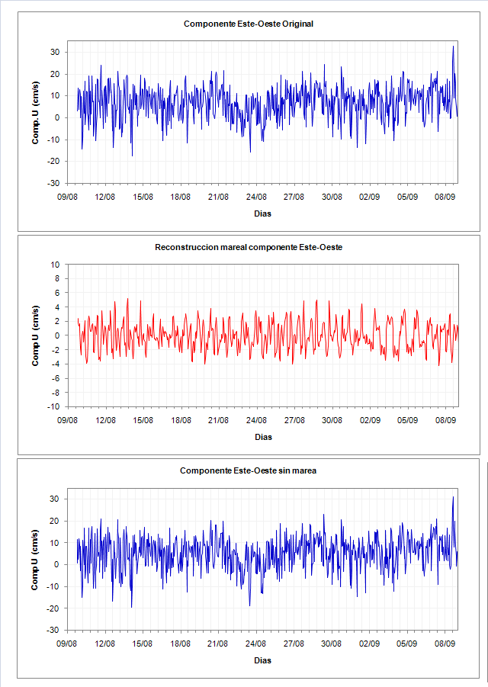
Figura E.12: Componentes Meridional de la corriente de Superficial sin efecto de la marea.
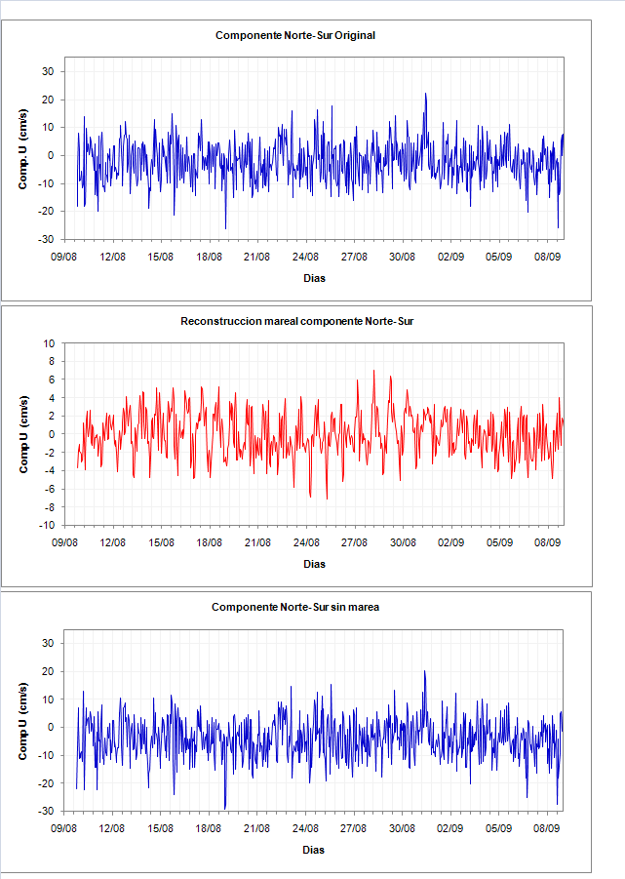

A partir de este análisis es posible concluir el bajo aporte que experimenta la marea en el patrón de corrientes registrado en la zona de estudio, siendo los residuales estimados inferiores a 2 cm/s en todos los casos evaluados, corroborando los resultados de correlación cruzada.

Respecto a la observación E.1, letra v), que dice relación con la utilización del texto "Random Walk With Drift" en los diagramas espectrales presentados, en los Gráficos 5-6 y 5-7, se acoge la observación. Se aclara que corresponde a un error de trascripción y fue corregido.

E.2 Respecto a la respuesta 5.1.0.2, presentada en la página 54 de la presente Adenda 2, este Subsecretaria de Pesca debe señalar lo siguiente:

i) Se solicita contrastar los resultados presentados en las tablas 5.2 y 5.3 con la información de vientos y mareas, incluyendo en dicho re análisis los resultados del análisis espectral, este con el fin de mejorar y fundamentar las apreciaciones del titular de Ia presencia de un ambiente de alta energía en el fondo y de menor energía (comparativamente), en superficie. El motivo de esta solicitud se encuentra en que se consideran insuficientes los análisis presentados en las respuestas enviadas por el titular, considerándose necesaria la realización de un informe que condense los análisis, apreciaciones y conclusiones, con el fin de consolidar la información obtenida de terreno y dar sustentabilidad al estudio de correntometría presentado.

ii) Se solicita reevaluar la propuesta de áreas de influencia realizada, sobre la base de un nuevo informe oceanográfico que condense la información de correntometría obtenida y permita estimar el alcance de la circulación en el área.

RESPUESTA E.2:

En relación a la observación E.2 i), se acoge la observación. Se ha elaborado un nuevo informe del patrón de corrientes para la zona de estudio (Ver Anexo E de la presente Adenda).

Tomando en cuenta las observaciones formuladas, se realizó un análisis estadístico en tres niveles de la columna de agua: capa de fondo, capa media y superficial; realizando las comparaciones pertinentes con las variables viento y marea como posibles forzantes (Favor ver respuesta E.1 de la presente Adenda).

En relación a la observación E.2 ii), en el Anexo E de la presente Adenda se presenta la estadística descriptiva para estimar el sentido y velocidad de la corriente en la zona, entregando tablas de incidencia, distribución de frecuencia, rosa de corriente, diagrama de trazos, dispersión y vector progresivo, este último es útil para determinar la velocidad y dirección que adoptaría una partícula suspendida en el agua.

A continuación, se presenta el análisis resumido referido a los alcances de circulación en el área (favor ver Anexo E de la presente Adenda):

Sin perjuicio de lo anterior, es importante tener presente que el Proyecto no considera en ninguna de sus etapas carga o descargas de combustibles, ni tampoco graneles líquidos, solo carga de mineral de hierro (sólido), por lo tanto, la única actividad asociada al Proyecto que podría generar un eventual derrame de combustible, es la carga de la grúa de hinca, durante la etapa de construcción del Proyecto. Durante la operación del mismo, un eventual derrame de sustancias, correspondería a un hecho aislado, improbable y sin relación directa con las actividades propias del Puerto (Ver respuesta 1.2. de la presente Adenda). A manera de resumen (Ver Anexo E de la presente Adenda), se presentan los análisis solicitados:

- Capa de fondo a 21 m bajo la superficie.

En esta capa se evidencia que la mayores velocidades registradas se encuentran en un intervalo de 5 a 10 cm/s (45.62%), seguido del intervalo de 10 a 15 cm/s (26.79%), mientras que las direcciones que presentaron mayor ocurrencia durante todo el periodo de medición fueron las componentes E con un 27.24% de ocurrencia, es preciso advertir que las componentes cercanas NE y SE presentan ocurrencias importantes siendo estas de 20.40% y 19.42%.

La rosa de corrientes grafica los resultados obtenidos en la tabla de incidencia, en esta se advierte que la dirección reinante en esta capa se presenta de la componente E, siguiéndole las componentes NE y SE

Tabla E.1
Tabla de incidencia Corriente de Fondo

Figura E.13: Rosa de Corriente Capa de Fondo.

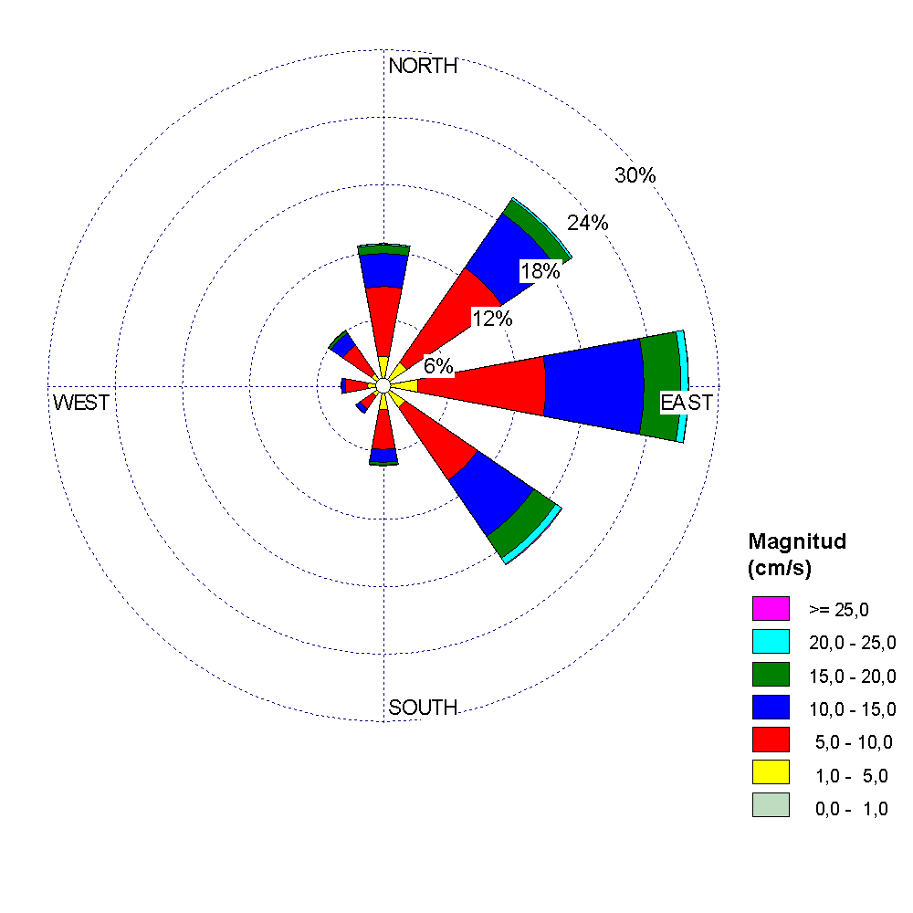

Figura E.14: Diagrama de Vector Progresivo, Capa de Fondo

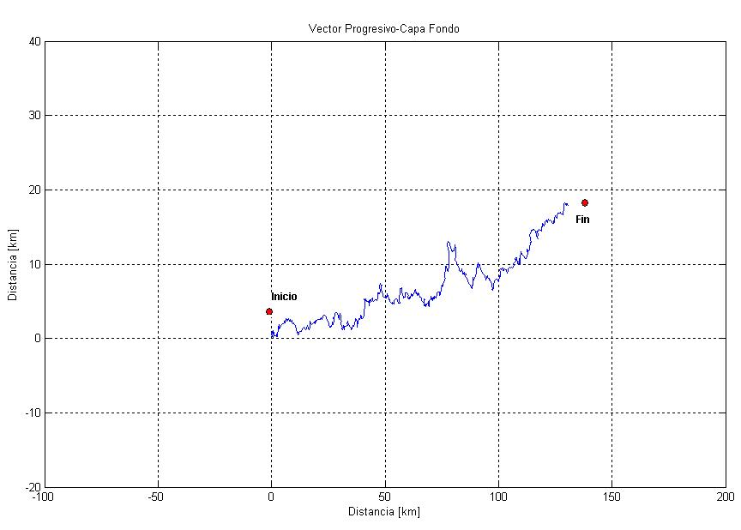

Para explicar el comportamiento de una partícula en el agua (a nivel de fondo) se construyó un diagrama de vector progresivo. Lo cual evidencia que la dirección de la corriente se presenta principalmente en el 1er cuadrante, principalmente hacia la componente NE, por lo tanto conocido el desplazamiento (141 km) y el tiempo de registro (30 días) es posible estimar la velocidad a la cual se desplazaría una partícula el agua 4,7 Km/día (5,4 cm/seg).

- Capa Media a 13 m bajo la superficie

En esta capa intermedia ubicada a 13 m bajo la superficie se evidencia características similares a lo registrado en la capa de fondo, se observa que la mayores velocidades registradas se encuentran en un intervalo de 5 a 10 cm/s (40.07%), seguido del intervalo de 10 a 15 cm/s (31.44%), mientras que las direcciones que presentaron mayor ocurrencia durante todo el periodo de medición fueron las componentes E con un 37.08% de ocurrencia, y del mismo modo que la capa anteriormente analizada se observa que las componentes cercanas SE y NE presentan ocurrencias importantes siendo estas de 25.42% y 18.76%, respectivamente

La rosa de corrientes grafica los resultados obtenidos en la tabla de incidencia, en esta se advierte que la dirección reinante en esta capa se presenta de la componente E, siguiéndole las componentes SE y NE

Tabla E.2
Incidencia de corrientes velocidad v/s dirección. Capa media a 13 m bajo la superficie

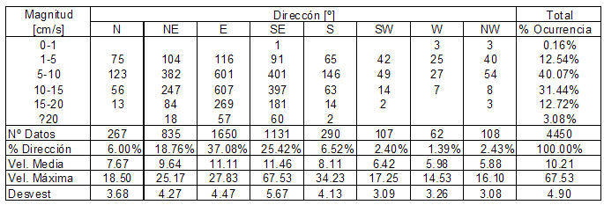

Figura E.15: Rosa de Corriente Capa de Media.

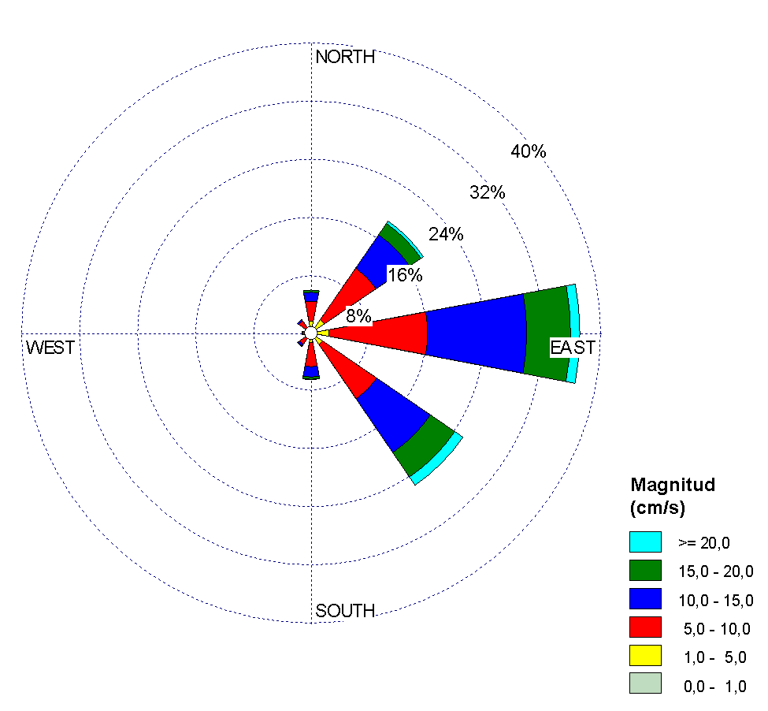
Figura E.16: Diagrama de Vector Progresivo, Capa Media.

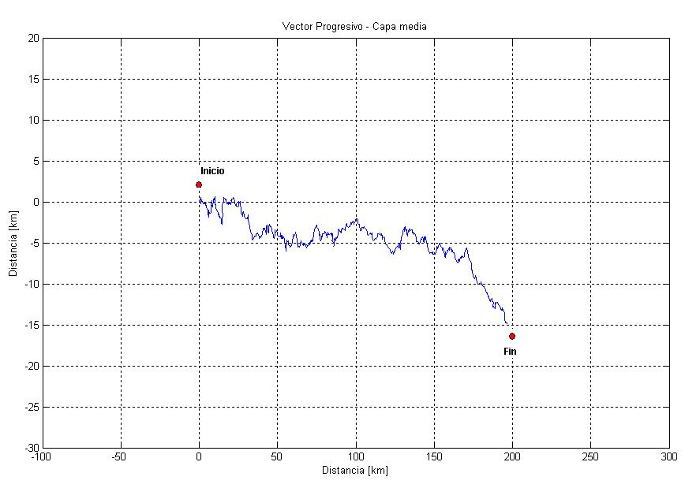

En esta capa el diagrama de vector progresivo evidencia un avance en primera instancia hacia la componente E, declinando sutilmente hacia la componente SE a medida que toma importancia, considerando los 30 días de medición se estima que una partícula se desplazaría aproximadamente 190 km en dirección E-SE, con una velocidad estimada de 6,35 km/día (7,4 cm/seg)

- Capa Superficial a 5 m bajo la superficie

Finalmente en la capa superficial ubicada a 5 m bajo la superficie la tendencia direccional se mantiene, considerando las capas anteriormente evaluadas, destacándose las componentes E (33.33%), SE (27.35%) .En cuanto a las magnitudes estas se agruparon principalmente en el rango de 5 a 10 cm/s (37.28%) y de 10 a 15 cm/s (31.21%).

La rosa de corrientes grafica los resultados obtenidos en la tabla de incidencia, en esta se advierte que la dirección reinante en esta capa se presenta de la componente E, siguiéndole la componente SE.

Tabla E.3
Incidencia de corrientes velocidad v/s dirección. Capa superficial a 5 m bajo la superficie

Figura E.17: Rosa de Corrientes Capa Superficial.

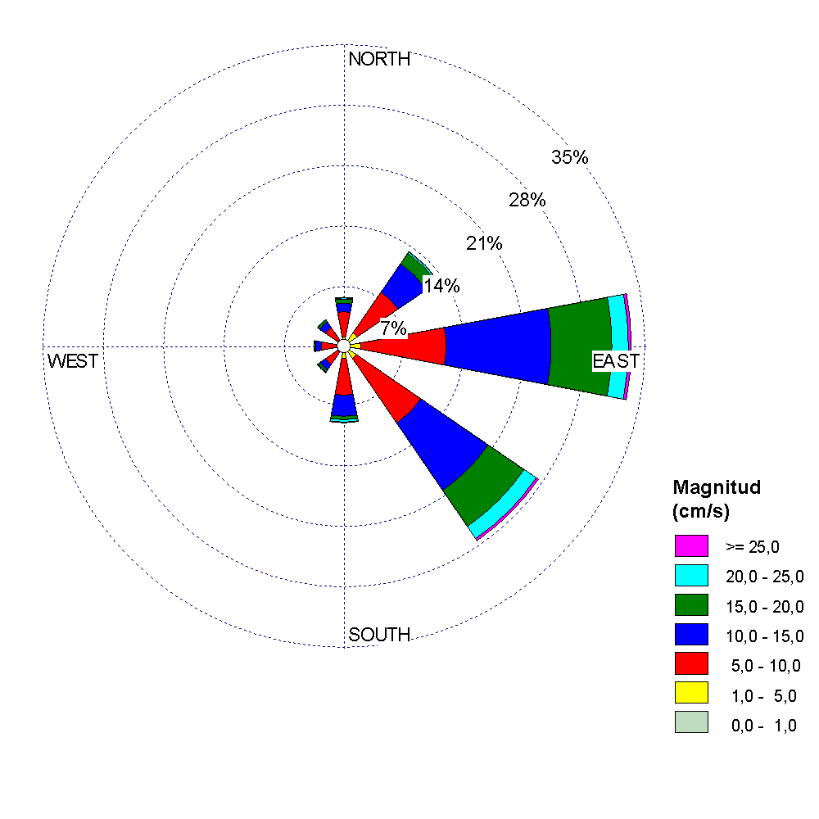
Figura E.18: Vector progresivo Capa Superficial.

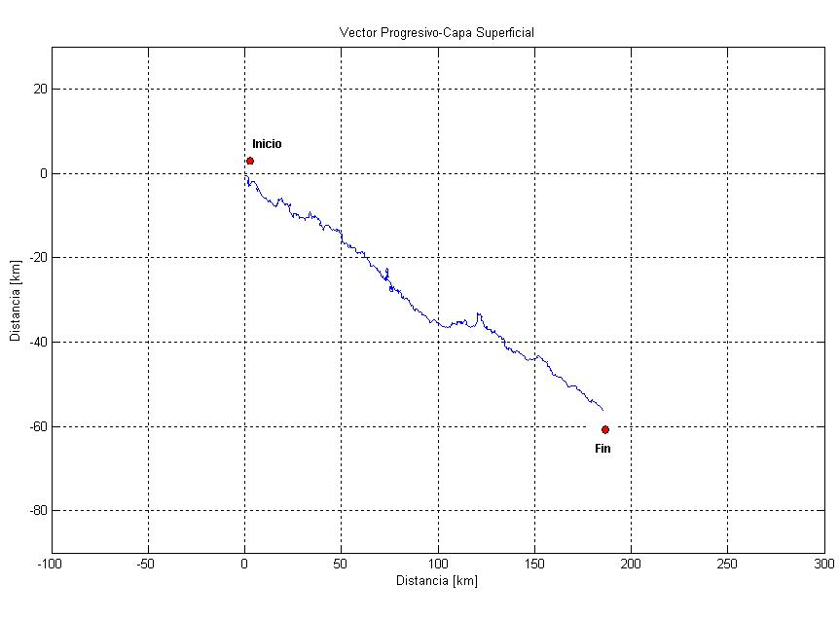

El comportamiento de una partícula en el agua (a nivel superficial) el diagrama de vector progresivo evidencia que la partícula describiría una trayectoria orientada hacia la componente SE, por lo tanto conocido el desplazamiento (188 km) y el tiempo de registro (30 días) es posible estimar la velocidad a la cual se desplazaría una partícula el agua 6,27 Km/día (7,3 cm/seg).

Como es posible advertir de los resultados obtenido de cada capa analizada, la dirección predominante en la columna se presenta de la componente E con ocurrencias de 27.24% en la capa de fondo, 37.08% en la capa media y 33.33% en la capa superficial, mientras que las velocidades mas ocurrente se presentaron en el intervalo de 10 a 15 cm/s.

El diagrama de vector progresivo el cual describe el desplazamiento de una partícula en el agua, presenta trayectorias hacia el NE en la capa de fondo, E-SE en la capa media y SE en la capa de superficie.
E.3 Respecto a la respuesta 5.1.0.3, presentada en la página 56 de la presente Adenda 2, este Subsecretaria de Pesca debe señalar lo siguiente:

i) En la respuesta presentada se indica la posible existencia de derrames, los cuales serán contenidos al área de influencia mediante la aplicación del "Plan General de Emergencias y Contingencias Portuarias". Al respecto, de acuerdo a los antecedentes del presente estudio, el Puerto proyectado solo considera estructuras y facilidades pare la carga de minerales mediante correas de transporte cerradas, no indicándose la presencia de estructuras dedicadas a la carga y descarga de combustibles, materiales que presentan condiciones de transporte en el agua totalmente diferentes, teniendo estas últimas un alcance en distancia mayor al estimado para residuos sólidos. Al respecto, se solicita aclarar este punto y, en caso de ser necesario, incorporar estudios de deriva superficial a fin de describir el alcance de los efectos sobre el área de influencia del eventual derrame de combustibles con las técnicas mas idóneas para este tipo de estudios, tales coma por ejemplo la modelación del comportamiento de derrames en condiciones oceánicas, tomando en cuenta para el cálculo del área de influencia la distancia en la cual los materiales vertidos al cuerpo de agua mantienen un efecto nocivo sobre el medio ambiente

ii) En el cuarto punto de la respuesta 5.1.0.3, se hace referencia a valores promedio de 9.6 m/s, el cual es un error tipográfico, se solicita corregir dicho texto.

RESPUESTA E.3:

Ante todo, es importante tener presente:

- Que el Proyecto no considera en ninguna de sus etapas carga o descargas de combustibles.

- Que no contempla la carga o descarga de graneles líquidos, solo carga de mineral de hierro (sólido). Por lo tanto, la única actividad asociada al Proyecto que podría generar un eventual derrame de combustible, durante la etapa de construcción, es la carga de la grúa de hinca (Favor ver respuesta 1.2 y E2 de la presente Adenda).

- Que durante la etapa de operación, un eventual derrame de hidrocarburos corresponde a una contingencia; difícil de precisar con antelación, representaría un hecho aislado, improbable y sin relación directa con las actividades propias del Puerto; en consecuencia, no hay estructuras dedicadas a esta actividad (Favor complementar con lo señalado en la respuesta E4 de la presente Adenda).

Sin perjuicio de lo anterior, y considerando:

- Los resultados obtenidos del “Estudio de Correntometría Euleriana” (Anexo E de la presente Adenda),

- Y que el tiempo de reacción estimado para el despliegue de las barreras absorbentes y de contención, por parte de un personal entrenado es de 15 minutos.

Se concluye: que si bien a nivel superficial las direcciones más ocurrentes se presentaron desde las componentes E (33,33%) y SE (7,35%) y NE (13,37%), dirección asociada a sectores de Playa y presencia de Áreas de Manejo de Recursos Hidrobentónicos; el relativo alejamiento de ellas y las velocidades predominantes, que se agrupan en torno a los 5 a 10 cm/seg (40,07%), ha dejado de manifiesto, que se contará con un tiempo de reacción para la implementación de medidas de contención bastante holgado.

Para complementar esta afirmación, y graficar en términos concretos una eventual ocurrencia de derrame (sin relación con el Proyecto); considerando los antecedentes del Anexo E de la presente Adenda; se elaboró, una lámina de análisis cuyo objetivo es: definir la relación espacial que tendría una mancha de derrame con hitos cercanos al área de embarque en distintas direcciones, tales como: Playa, Áreas de Manejo de Recursos Bentónicos (AMRB) y Zonas Aptas para la Acuicultura (ZAA) (Ver Anexo F de la presente Adenda).

Cabe señalar que la mancha de derrame fue precisada en función de la situación más desfavorable: avance a la mayor velocidad registrada (15 cm/seg en dirección Este) y con un tiempo de reacción de 30 minutos.

A partir de su análisis, se puede apreciar que el hito de mayor cercanía al área de maniobra al puerto corresponde a la ZAA11, localizado a 400 m de distancia hacia el SE del área de maniobra, tal como se muestra en la siguiente tabla:

Tabla E.4
Distanciamiento de los Hitos Relevantes

DIRECCIÓN | DISTANCIAMIENTO
DIRECCIÓN | Playa | AMRB | ZAA
N | Sin relación | 1.500 m | 931 m (ZAA 16)
NE | 906 m | Sin relación | 769 m (ZAA 14)
E | 1.100 m | Sin relación | Sin relación
SE | 2.000 m | Sin relación | 400 m (ZAA 11)
S | 2.100 m | Sin relación | Sin relación
SO | 1.600 m | Sin relación | Sin relación
Fuente: Elaboración propia a partir de Anexos E y F de la presente Adenda.

Dado lo anterior, se concluye que el área de influencia en caso de derrame de hidrocarburos, alcanzaría como máximo los 135 metros de avance en 15 minutos. Y que en el peor de los escenarios (30 minutos de reacción) dada la velocidad más alta calculada en el estudio oceanográfico; el derrame de hidrocarburos no superaría los 270 metros de avance.

Por lo tanto, se cuenta con un tiempo máximo de reacción de aproximadamente de 45minutos antes de la llegada del derrame al hito más cercano. Tiempo que se considera suficiente, teniendo presente el tiempo de reacción promedio (15 minutos).

En relación a la observación E.3 ii), favor ver respuesta D.1 de la presente Adenda.
E.4 Dada la falta de un análisis claro de las condiciones oceanográficas del sector, no es posible determinar con mayor precisión el comportamiento de eventuales contaminantes en el medio marino producto de accidentes (como perdida de materiales, derrames de petróleo, entre otros) y como se verá afectada la biota acuática del sector, especialmente para las actividades económicas que se desarrollan en el entorno del proyecto (extracción de recursos bentónicos, áreas de manejo AMERB, contras de cultivo y áreas aptas para la acuicultura). Por lo anterior, se reitera al Titular que deberá analizar las áreas de influencia del proyecto considerando la componente oceanográfica y, en función de estos resultados deberá indicar los posibles impactos y las medidas de mitigación respectivas.

RESPUESTA E.4:

Sin perjuicio que el proyecto no contempla carga o descarga de combustibles; se acoge la observación. Se ha definido un área de influencia en caso de eventuales e improbables derrames durante la etapa de operación del Puerto (ver respuesta E.3 de la presente Adenda).

En cuanto a presentar medidas de mitigación de posibles impactos, se reitera lo señalado, en el sentido de que el Proyecto en condiciones de operación normal no considera el derrame de materiales y otros contaminantes en el medio marino, esto podría producirse únicamente en una situación de eventual contingencia, para lo cual el Proyecto cuenta con un “Plan de Emergencias” ante los riesgos provenientes de pérdida de materiales, derrame de petróleos, entre otros y en cuya virtud se determinan las medidas de prevención y control aplicables a la actividad que se pretende ejecutar.

De acuerdo a lo antes señalado, cabe precisar que el Ord. 12600/49 de la DGTM y MM, establece procedimientos para la confección y presentación de Planes de Emergencia y Contingencia de lucha contra la contaminación de las aguas por hidrocarburos y sustancias nocivas líquidas contaminantes o que sean susceptibles de contaminar. Al respecto, si bien el Proyecto no contempla descargas de sustancias peligrosas al medio marino, ni carga o descarga de combustibles se dará cumplimiento al Ord. en comento, toda vez que se presentará un Plan de Contingencia para el control de derrames de HC y mezclas oleosas para aprobación del Puerto por parte de la DGTM y MM.

EVALUACIÓN DE IMPACTO

Anexo E, la figura presentada de la localización de las estaciones de monitoreo, no se representa la estación E-6 (Control), se solicita incorporar en dicha figura.

Respecto de la ubicación de las estaciones El y E2, se observa que se encuentran bastante próximas entre si, por lo cual se propone distribuir estas estaciones a cada lado del futuro sitio de atraque.

Se indica al titular que los informes generados del Plan de Vigilancia Ambiental, deberán edemas ser remitidos a la Subsecretaria de Pesca (central) y al Servicio Nacional de Pesca (regional).

RESPUESTA F:

Se acoge la observación, en relación a las observaciones Fi) y Fii). En el Anexo D de la presente Adenda se incorpora lo solicitado. Adicionalmente, estas correcciones al PVA fueron acogidas en las respuestas a las observaciones 5.1.a y 5.1.b de la presente Adenda, que dicen relación con la incorporación de transectos para la ecología bentónica submareal de fondos duros, con sus respectivas coordenadas y figura de localización.

En cuanto a la observación Fiii), se aclara que los informes generados del PVA serán remitidos a la Autoridad Marítima con copia a la Sub Secretaría de Pesca (central) y al Servicio Nacional de Pesca Regional.

Al Servicio Nacional de Pesca Regional, se remitirá además el “Plan de Manejo y Protección del Chungungo, otros Mamíferos y Aves”, para su aprobación; conforme a lo señalado en las solicitudes A.2 y B.1 de la presente Adenda.

PLAN DE SEGUIMIENTO AMBIENTAL

Se indica al titular que, luego de los 4 años de monitoreos realizados durante la etapa de operación de proyecto, se evaluara con la autoridad correspondiente las modificaciones y frecuencia del PVA.

RESPUESTA G:

Se hace presente que esta solicitud ha sido acogida por parte del titular desde el inicio de la evaluación ambiental del Proyecto (favor ver respuestas 9.1a y 9.6 de la Adenda 1; y respuesta 9.1 h de la Adenda 2).

LUEBERT, F & P. PLISCOFF. 2006. Sinopsis bioclimática y vegetacional de Chile. Editorial Universitaria. Santiago, Chile. 316 pp.
GAJARDO, R. 1994. La vegetación natural de Chile. Editorial Universitaria. Santiago de Chile. 165 pp.
Fue aprobado ambientalmente con fecha 15/12/2008 y se publicó en el Diario Oficial para su entrada en vigencia el 09/02/2010
Como por ejemplo: derrames, individuos heridos a afectados, rescate de individuos, entre otros
Conforme a experiencia de otros Puertos y recomendaciones de la Autoridad Marítima

